VIDA NUEVA | AMÉRICA
Teólogos de la liberación hacen llegar al Papa una carta de apoyo y solidaridad
- Los participantes del Encuentro Intergeneracional de Teología de la Liberación se solidarizan con el Papa
- El motivo: el sufrimiento que le genera su “actitud profética y pastoral” a favor de los empobrecidos y en defensa de la ‘casa común’
- Francisco “se puso muy contento” y ha agradecido el gesto
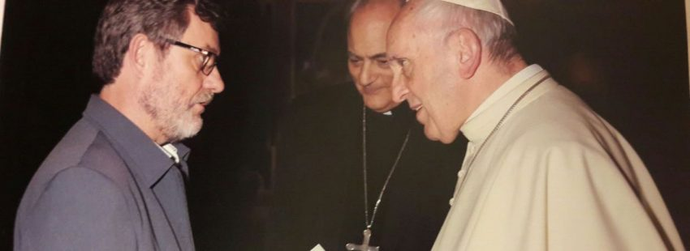

24/10/2017
ÓSCAR ELIZALDE PRADA

“Querido hermano Francisco: somos teólogos y teólogas de América Latina y del Caribe, convocados por Amerindia, una red de cristianas y cristianos comprometidos en los procesos de resistencia y esperanza de nuestro continente”.
Así inicia la carta que dirigieron al Papa los participantes del Encuentro Intergeneracional de Teología de la Liberación celebrado en Puebla (México) del 12 al 14 de octubre, para expresarle su apoyo y solidaridad.

La carta, firmada por casi cincuenta teólogos y teólogas de la liberación, el mismo día que concluyó el Encuentro Intergeneracional y desde la misma ciudad que acogió la III Conferencia General del Episcopado Latinoamericano (1979), fue divulgada en la web de Amerindia ayer lunes 23 de octubre, tras haber sido entregada personalmente al Obispo de Roma a través del teólogo brasileño Élio Gasda –participante del Encuentro– el pasado viernes 20 de octubre.

Grito de la tierra y grito de las víctimas

En la misiva, los teólogos latinoamericanos manifiestan su respaldo decidido frente a la opción por los pobres y por el cuidado de la ‘casa común’ que lidera el Papa argentino: “Queremos expresarte nuestro apoyo por dar centralidad al grito de la Tierra y al grito de las víctimas del sistema anti-vida que sacrifica millones y millones de hermanas y hermanos empobrecidos”.

De igual forma, conscientes de la oposición que enfrenta Francisco ante la ecclesia semper reformanda (la reforma permanente de la Iglesia), los teólogos de la liberación le expresan su solidaridad y cercanía.
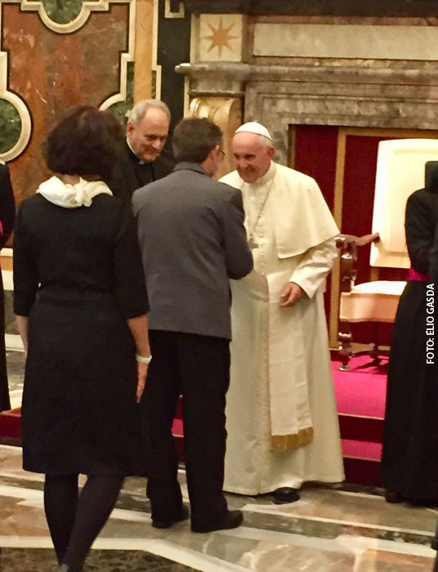
Otro momento de la entrega de la carta a Francisco
Solidaridad con el Papa

“Nos solidarizamos contigo por el sufrimiento que se te impone por esta actitud profética y pastoral que atañe no solamente a la Iglesia, sino a toda la humanidad en este momento dramático de la historia”, continúa la carta, sin dejar de expresar los votos y oraciones de quienes la suscriben, frente a la compleja e importante misión del primer pontífice latinoamericano, a favor de quienes se encuentran en las periferias existenciales:

“Como grupo, hemos invocado al Espíritu para que te siga iluminando y fortaleciendo en las palabras y en los gestos a fin de animar los procesos de lucha por el cuidado de la Casa Común, especialmente por la dignidad de los pueblos originarios, de los afrodescendientes y de las mujeres que luchan por el reconocimiento de su lugar en la Iglesia y en la sociedad”.

Nuestro Hermano mayor

“Renovando nuestra solidaridad y enviando todo nuestro cariño, te abrazamos cordialmente como nuestro Hermano mayor”, concluye la misiva.

Según ha podido establecer Vida Nueva, en el momento que se produjo la entrega de la carta, el jesuita Gasda le explicó al Papa su razón y su origen (referido al Encuentro Intergeneracional que ha tenido por lema ‘La fuerza de los pequeños’).
Francisco, por su parte, “se puso muy contento y me pidió agradecer a Amerindia por la carta”, ha dijo el teólogo brasileño.

Entre los firmantes se encuentran: Leonardo Boff, Víctor Codina, Pablo Richard, Marcelo Barros, Juan Hernández Pico, Margot Bremer, Pedro Trigo, Silvia Regina de Lima Silva, Juan José Tamayo, Diego Irarrázaval, Geraldina Céspedes, Afonso Murad, Agenor Brighenti, César Kuzma, Martha Zechmeister, Pablo Bonavía, Socorro Martínez, Alejandro Ortiz, María José Caram, Isabel Iñíguez, Francisco Bosch, Sofía Chipana, Manoel Godoy, Francisco Aquino, Marcia Miranda, João Decio Passos, Carlos Eduardo Cardozo, Daniel Souza Santos, Élio Gasda, Francisco Reyes, Socorro Vivas, Aliro Cáceres, Benjamín Schwab, Rodolfo Ascanio, Larry Madrigal, Herbert Álvarez, Juan Manuel Hurtado, Elizabeth Judd, Paola Polo, Carmen Margarita Fagot, Tirsa Ventura, Elena Bicera y Rosario Hermano.

Publicado en: http://www.vidanuevadigital.com/2017/10/24/teologos-la-liberacion-hacen-llegar-al-papa-una-carta-apoyo-solidaridad/

